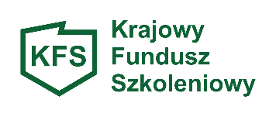
Załącznik nr 15

OŚWIADCZENIE PRACODAWCY O SPEŁNIENIU PRIORYTETU PM/7
Wsparcie kształcenia ustawicznego osób pracujących w branży motoryzacyjnej/ przemyśle samochodowym.

Oświadczam, że firma ……………………………………………………………………………………………….. prowadzi działalność w ramach przeważającego PKD ………………………………………….(stan na dzień 01.01.2022 r.), a wskazane osoby do udziału w kształceniu ustawicznym w ramach Priorytetu nr PM/7 są pracownikami i wykonują zadania branży motoryzacyjnej/ przemysłu samochodowego.

…….…………..…………………………………………………
data/pieczątka/ podpis pracodawcy lub pełnomocnika

